10. december 2025

Novi T-Roc od Euro NCAP prejel najvišjo oceno pet zvezdic
- Odlična ocena je odraz celovitega varnostnega koncepta s številnimi serijskimi asistenčnimi sistemi
- Rezultati na testih Euro NCAP iz leta 2025 potrjujejo visoke varnostne standarde družbe Volkswagen v vseh avtomobilskih segmentih

Kontakt za medije
Volkswagen Komuniciranje
Produktno komuniciranje
Andreas Schleef
Tiskovni predstavnik za T-Roc, Tayron, Touran, podvozje
Tel.: +49 151-655 684 88
andreas.schleef@volkswagen.de







Več na
volkswagen-newsroom.com



Wolfsburg (Nemčija) – Novi T-Roc je še en Volkswagnov model, ki je od organizacije Euro NCAP prejel najvišjo oceno pet zvezdic. Odlična skupna ocena je dokaz celovitega varnostnega koncepta tega kompaktnega SUV-ja, ki ustreza aktualnemu, posebno zahtevnemu postopku testiranja. Novi T-Roc se tako uvršča med najboljša vozila svojega razreda. Evropska testna organizacija Euro NCAP (European New Car Assessment Programme oz. evropski program ocenjevanja novih vozil) je danes zjutraj objavila najnovejše rezultate svojih testov varnosti.

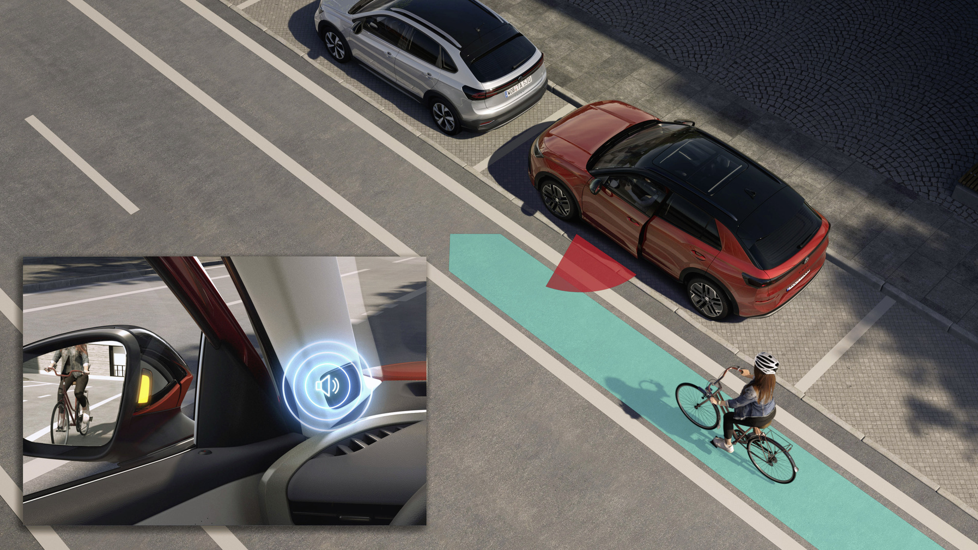
Novi T-Roc¹ z najvišjo oceno Euro NCAP.
Na testih, ki jih izvaja priznani evropski inštitut za varstvo potrošnikov, je novi T-Roc dosegel visoke ocene. Ocenjevali so kategorije "zaščita odraslih potnikov", "zaščita otrok" in "zaščita ranljivih udeležencev v prometu" ter zaščito pešcev. Testni strokovnjaki programa Euro NCAP velik pomen pripisujejo tudi preprečevanju nesreč. Kompaktni SUV, ki je že v osnovni različici opremljen s številnimi serijskimi asistenčnimi sistemi in sistemi za zaviranje v sili, je tudi na tem področju dobil dobre ocene testne komisije.

Že maja je prestižno najvišjo oceno pet zvezdic prejel VW Tayron. Poleg tega je Euro NCAP v letu 2025 ponovno ocenil tudi modele Golf, ID.3 in ID.4. Rezultati dokazujejo, da tudi ti Volkswagnovi modeli zaradi nenehnih izboljšav ostajajo na ravni petih zvezdic. Vsa prejeta odličja so znova pokazala, da se Volkswagen drži svoje zaveze "Safety4all" – varnost za vse: visokotehnoloških asistenčnih sistemov ne vgrajujejo le v prestižne modele, temveč tudi v svoje volumenske serije, da bi tako še povečali udobje in varnost individualne mobilnosti.

Pregled serijskih asistenčnih sistemov za novi T-Roc¹:
- funkcija zaviranja pri zavijanju in podpora pri obvozu ovire
- zaznavanje zmanjšane pozornosti in utrujenosti
- funkcija Auto Hold (avtomatsko zadrževanje) za elektronsko parkirno zavoro
- asistenca za speljevanje na klancu
- parkirni sistem (opozorilni signali za ovire pred in za vozilom)
- elektronski stabilizacijski program
- asistenca za dolge luči Light Assist
- omejevalnik hitrosti s prediktivnim uravnavanjem
- tempomat
- avtomatsko uravnavanje razdalje ACC (serijsko aktivirano od linije opreme "Life")
- asistenca za križišča
- asistenca za zaviranje v sili Front Assist z zaznavanjem pešcev in kolesarjev
- parkirna asistenca Park Assist Plus (serijsko od linije opreme "Style" in "R-Line")
- kamera za vzvratno vožnjo Rear View (serijsko od linije opreme "Life")
- asistenca za ohranjanje smeri Lane Assist
- asistenca za menjavo voznega pasu Side Assist z asistenco za odparkiranje in opozorilom ob izstopanju
- sistem za prepoznavanje prometnih znakov

Poleg tega so za T-Roc opcijsko¹ na voljo naslednji asistenčni sistemi:
- parkirni paket s/z:
- Car2X
- pomnilna funkcija za parkirno asistenco Park Assist Plus
- parkirna asistenca Park Assist Pro, vklj. s funkcijo daljinskega upravljanja
- tehnični paket IQ.DRIVE s/z:
- asistenca za vožnjo Travel Assist, vklj. z Lane Assist in Emergency Assist
- proaktivni sistem za zaščito potnikov
- prikaz okolice Area View, vklj. s kamero za vzvratno vožnjo Rear View
- projicirni sistem

Prodajna uspešnica izboljšana na vseh področjih. Prvi T-Roc je bil predstavljen leta 2017 in je za Tiguanom najuspešnejši Volkswagnov SUV na svetu. Zdaj predstavljena druga generacija je doživela izboljšave na vseh področjih: s popolnoma hibridizirano paleto pogonskih sistemov, novo in izjemno kakovostno notranjostjo, vključno z novo generacijo infotainment sistemov, sistemov armaturne plošče in upravljalnih sistemov, s prostornejšo potniško kabino in prtljažnikom ter asistenčnimi sistemi na ravni višjih razredov, je T-Roc naredi velik razvojni korak naprej. S tem se odlično ujema njegov novi, prečiščeni in karizmatični dizajn.

Euro NCAP – merilo varnosti. Euro NCAP je neodvisna evropska organizacija, ki od leta 1997 ocenjuje nivo varnosti novih vozil. Med drugim jo podpirajo evropska ministrstva za promet, avtomobilski klubi in zavarovalniška združenja. Kupcem avtomobilov ponuja izčrpne informacije o varnosti novih modelov. Postopki testiranj ter kriteriji za serijske asistenčne sisteme in pasivno varnost se redno – približno vsaki dve leti – zaostrujejo. Podrobne informacije o posameznih testih lahko najdete na www.euroncap.com.

¹ Informacije veljajo za nemški trg.

Znamka Volkswagen Osebna vozila je prisotna po vsem svetu, vozila pa proizvaja na 28 lokacijah v 12 državah. Leta 2024 je Volkswagen dobavil okrog 4,8 milijona vozil. Mednje spadajo prodajne uspešnice, kot so Polo, T-Roc, T-Cross, Golf, Tiguan in Passat, ter popolnoma električne prodajne uspešnice iz družine ID. Podjetje je v preteklem letu kupcem dobavilo okrog 394.000 izključno električnih vozil. Trenutno je pri Volkswagnu po vsem svetu zaposlenih okrog 170.000 ljudi. Volkswagen se s strategijo BOOST 2030 sistematično razvija v najbolj zaželeno znamko za trajnostno mobilnost.

